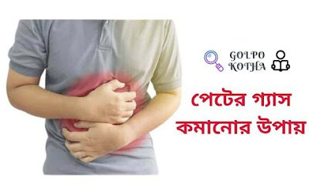
- ঔষধ না খেয়ে ঘরোয়া উপায় পেটের গ্যাস কমানো যায় । গ্যস্টিক বা এসিড নাই এমন লোক খুব কম আছে। বিয়েবাড়ি বা কোন অনুষ্ঠানে একটু ভাল-মন্দ খাওয়া-দাওয়া করলেই পেটে গ্যাস হয়, বুকজ্বালা করে ,মুখ চক হয়ে যায়, ঢেকুর ওঠে, শরীর অস্থির লাগে । এ সব থেকে মুক্তি পেতে ঘরোয়া উপায় কিছু উপকরণ ব্যবহার করা যায়।
- শসা:- শসা পেট ঠান্ডা রাখতে অনেক বেশি কার্যকর।

